2012年广东省交通运输系统
政府公众网站评估报告

广东省交通运输档案信息管理中心
广 东 工 业 大 学

二Ｏ一三年六月

目 录

一、评估概况 4
1.1 评估对象 4
1.2 评估指标体系 5
1.3 与2010年评估指标对比 6
1.4 评估操作方法 9
二、交通运输局（委）网站总体得分分析 10
2.1 各网站得分排名及总分分布 10
2.2 各指标平均得分 13
2.2 加分项指标平均得分 17
三、二局二站总体得分分析 18
四、各网站具体得分和评语（I类网站） 21
4.1 广州交通 21
4.2 深圳市交通运输委员会 24
4.3 珠海市交通运输局 27
4.4 汕头市交通运输局 30
4.5佛山交通运输 33
4.6 韶关交通信息网 36
4.7 河源市交通运输局 39
4.8 梅州市交通运输局 42
4.9 惠州市交通运输局 45
4.10 汕尾交通 48
4.11 东莞市交通运输局 51
4.12 中山市交通运输局 54
4.13 江门市交通运输局 57
4.14 阳江交通运输局公众网 60
4.15湛江市交通运输局 63
4.16 茂名市交通运输局 66
4.17 清远市交通运输局 69
4.18 潮州市交通运输局公众网 72
4.19 揭阳市交通公众网 75
4.20云浮市交通公众网 78
五、各网站具体得分和评语（II类网站） 81
5.1 广东省公路管理局公众网 81
5.2 广东省航道局 83
5.3 广东省交通运输工程质量监督站 85
5.4 广东省交通运输工程造价管理站 87

根据广东省交通运输厅的工作安排，广东省交通运输档案信息管理中心联合广东工业大学于2013年1月至2013年3月期间对全省地级以上市交通运输局（委）和厅直属二局二站的政府公众网站进行了评估。
此次评估参考国家、部分省市、部分部委近年开展网站评估的指标体系和评价标准，根据《广东省地级市政府和省直部门公众网站建设与管理规范》和《广东省交通门户网站建设方案》，经过专家咨询和广泛征求被评单位意见后，确定了2012年广东省交通运输系统政府公众网站评估指标体系和评分标准。同时，此次评估还邀请了被评单位网站建设与管理的负责同志参与评分工作，从政务信息公开、在线服务、政民互动、网站建设与管理四个方面对被评网站进行评分。

一、评估概况

1.1 评估对象
2012年广东省交通运输系统政府网站评估对象为广东省地级以上市交通运输局（委）和厅直属二局二站的政府公众网站。沿袭以前网站评估的做法，将评估对象分为两类：
I类：地级以上市交通运输局（委）公众网站；
II类：厅直属二局二站公众网站。
注：由于肇庆市交通运输局网站在升级中，至评估结束仍未上线，因此I类评估对象仅20个地级以上市交通运输局（委）网站（肇庆除外）。
表1为本次评估网站的基本信息。

表1 2012年评估网站基本信息表
序号 | 单位名称 | 网站网址 | 网站名称
1 | 广州市交通运输委员会 | www.gzjt.gov.cn | 广州交通
2 | 深圳市交通运输委员会 | www.sztb.gov.cn | 深圳市交通运输委员会
3 | 珠海市交通运输局 | www.zhjt.gov.cn | 珠海市交通运输局
4 | 汕头市交通运输局 | stjt.shantou.gov.cn | 汕头市交通运输局
5 | 佛山市交通运输局 | www.fsjtw.gov.cn | 佛山交通运输
6 | 韶关市交通运输局 | www.sgjt.gov.cn | 韶关交通信息网
7 | 河源市交通运输局 | hyjt.heyuan.gov.cn | 河源市交通运输局
8 | 梅州市交通运输局 | www.mzci.gov.cn | 梅州市交通运输局
9 | 惠州市交通运输局 | jtj.huizhou.gov.cn | 惠州市交通运输局
10 | 汕尾市交通运输局 | www.swjt.gov.cn | 汕尾交通
11 | 东莞市交通运输局 | jtj.dg.gov.cn | 东莞市交通运输局
12 | 中山市交通运输局 | www.zsjt.gov.cn | 中山市交通运输局
13 | 江门市交通运输局 | jtj.jiangmen.gov.cn | 江门市交通运输局
14 | 阳江市交通运输局 | www.yjjtw.gov.cn | 阳江交通运输局公众网
15 | 湛江市交通运输局 | www.zjsjtysj.gov.cn | 湛江市交通运输局
16 | 茂名市交通运输局 | www.mmjt.gov.cn | 茂名市交通运输局
17 | 清远市交通运输局 | old.gdqy.gov.cn/web/qysjtysj | 清远市交通运输局
18 | 潮州市交通运输局 | www.czjtysj.gov.cn | 潮州市交通运输局公众网
19 | 揭阳市交通运输局 | www.gdjyjt.gov.cn | 揭阳市交通公众网
20 | 云浮市交通运输局 | www.yfjt.gov.cn | 云浮市交通公众网
21 | 广东省公路管理局 | www.gdhighway.gov.cn | 广东省公路管理局公众网
22 | 广东省航道局 | www.gdwb.gov.cn | 广东省航道局
23 | 广东省交通运输工程  质量监督站 | www.gdjtzj.gov.cn | 广东省交通运输工程质量监督站
24 | 广东省交通运输工程  造价管理站 | www.gdjtzj.com | 广东交通运输工程造价管理站

1.2 评估指标体系
本次评估指标体系在2010年评估指标体系的基础上进行了修订，重点参考了交通运输部印发的《2012年交通运输政府网站工作要点》和《2012年地方交通运输部门政府网站绩效评估指标体系》、广东省政府网站的建设要点及政府网站评估指标体系，以求充分体现部、省对交通运输系统政府网站的建设要求。
指标体系经过二轮专家咨询后，再次征求了被评单位意见，最终形成本次评估的指标体系。
I类网站评估指标体系是根据国家和各省、部门近二年的网站评估指标体系及评估标准为基础进行设计的。II类网站评估指标体系是根据II类单位的实际情况，通过对I类网站评估指标体系进行简化和整合，得到适合II类网站业务特色的指标体系。
由于II类网站之职能、业务对象等各不相同，因此分别对其设计了四套简化的、基本相同又各有侧重的评估指标。

1.3 与2010年评估指标对比
为了保持历次评估的延续性和可比性，评估指标既要反应当前社会对政府网站建设的新要求，又与往届评估指标相比有相对的稳定性。本次评估与2010年评估指标和权重的变动情况如表2所示。
表 2 2012年指标与2010年指标对比（括号内为2010年数据）
2012年指标 |  |  |  |  |  |  | 2010年三级指标
一级指标 | 权重  % | 二级指标 | 权重  % | 三级指标 |  | 权重  % | 三级指标 |  | 权重  ％
政务信息公开 | 35  (45) | 主动公开信息 | 50  (55) | 审批目录 |  | 9 | 审批目录 |  | 14
 |  |  |  | 机构设置与职能 |  | 9 | 机构设置与职能 |  | 13
 |  |  |  | 政策法规 |  | 9 | 政策法规 |  | 10
 |  |  |  | 规划计划 |  | 11 | 规划计划 |  | 10
 |  |  |  | 财政信息 |  | 9
 |  |  |  | 业务动态 |  | 10 | 业务动态 |  | 15
 |  |  |  | 应急管理 |  | 9 | 应急管理 |  | 9
 |  |  |  | 统计数据 |  | 8 | 统计数据 |  | 10
 |  |  |  | 工程项目 |  | 9 | 重大项目 |  | 8
 |  |  |  | 专题栏目 |  | 8 | 专题栏目 |  | 11
 |  |  |  | 执法监督 |  | 9 | 执法监督 |  | 加分项
政务信息公开 | 35  (45) | 依申请公开 | 25  (20) | 申请指南 |  | 50 | 申请指南 |  | 52
 |  |  |  | 受理渠道建设 |  | 50 | 受理渠道建设 |  | 48
政务信息公开 | 35  (45) | 信息公开规范性 | 25 | 信息公开指南 |  | 30 | 公开指南 |  | 37
 |  |  |  | 信息公开目录 |  | 40 | 信息公开目录 |  | 39
 |  |  |  | 信息公开年报 |  | 30 | 公开年报 |  | 24
在线服务 | 30 | 交通信息服务  （便民服务） | 35  (40) | 交通新闻 |  | 25
 |  |  |  | 交通概况与交通地图 |  | 20 | 交通概况与交通地图 |  | 27
 |  |  |  | 公共交通信息查询 |  | 30 | 公共交通 |  | 40
 |  |  |  | 出行路况及查询 |  | 25 | 出行路况与交通设施 |  | 33
在线服务 | 30 | 业务办理 | 50  (40) | 办事指南 |  | 20 | 办事指南 |  | 28
 |  |  |  | 表格下载 |  | 15 | 表格下载 |  | 21
 |  |  |  | 在线申报 |  | 30 | 在线申报 |  | 26
 |  |  |  | 办理状态查询 |  | 20 | 办理状态查询 |  | 25
 |  |  |  | 网上咨询 |  | 15 | 网上咨询 |  | 加分项
在线服务 | 30 | 网站导航 | 15  (20)
政民互动 | 20  (15) | 咨询建议  (政务信箱) | 40 | 渠道建设 | 45 |  | 信箱公布 |  | 38
 |  |  |  | 应答质效 | 55 |  | 答复情况 |  | 62
政民互动 | 20  (15) | 信访投诉  (投诉监督) | 40 | 渠道建设 | 45 |  | 栏目设置 |  | 39
 |  |  |  | 应答质效 | 55 |  | 答复情况 |  | 61
政民互动 | 20  (15) | 民意调查 | 20 | 渠道建设 | 45 |  | 栏目设置 |  | 43
 |  |  |  | 调查质效 | 55 |  | 结果统计 |  | 57
政民互动 | 20  (15) | 互动特色 | 加分项 |  |  |  |  | （2010年为特色渠道）
网站建设与管理 | 15  (10) | 网站设计 | 35 | 美观性 | 30 |  | 美观性 |  |  | 25
 |  |  |  | 规范性 | 35 |  | 规范性 |  |  | 34
 |  |  |  | 便捷性 | 35 |  | 便捷性 |  |  | 26
 |  |  |  | 网站特色服务 | 加分 |  | 特色功能 |  |  | 15
网站建设与管理 | 15  (10) | 网站安全 | 35  (30) | 安全措施 | 35 |  | 安全措施 |  |  | 34
 |  |  |  | 安全运行 | 35 |  | 安全管理 |  |  | 41
 |  |  |  | 安全制度 | 30 |  | 安全应急 |  |  | 25
网站建设与管理 | 15  (10) | 网站运维制度 | 30  (25) | 信息发布制度 | 50 |  | 信息发布制度 |  |  | 53
 |  |  |  | 维护管理制度 | 50 |  | 维护管理制度 |  |  | 47
网站建设与管理 | 15  (10) |  | 相比2010年去掉了网站推广二级指标 |  |  |  | 客观评价 |  |  | 100
 |  |  |  |  |  |  | 推广措施 |  |  | 加分项

1.4 评估操作方法
评估采用逐级评估方法，首先对三级指标和未作分解的二级指标进行评分，再由三级指标加权求和得出对应的二级指标得分；二级指标加权求和得出一级指标得分；一级指标加权求和即为网站总体得分。对加分项则单独计算各加分项之和，作为附值附在总分之后。总分及每项指标的满分均为10分。
本次评估除专家评分外，还邀请各被评单位派代表参加评分，各单位代表为本单位的网站建设与管理负责人，参照评估指标体系对组内除本单位以外的其他被评网站进行评分。在评分的同时，起到了互相学习、共同提高的作用。
各网站最终得分采用专家评分和代表评分相结合的方式获得。网站总得分中，专家评分占70%，代表评分占30%。
专家评分根据指标及评价标准的不同采用以下四种方法：
1）网上测评：依据评估指标和评分细则直接提取网站信息进行评分。
2）模拟测试：对邮箱、电话、留言类指标模拟用户进行测试，根据测试结果和评分标准进行评分。
3）部门提供（调查问卷）：制度建设和机关参与涉及到一些潜变量的测量问题，采取由部门填写问卷调查和部门提供的佐证材料进行评分。通过SPSS的因子分析，以及信度检验和效度检验等方面来保证问卷调查的科学性。
4）专家评议：对主观性较强的指标直接由专家根据浏览感受直接评分。
各网站专家评分得分为各专家评分的平均值。
各单位评分人根据指标及评分标准，针对各被评单位网站分散独立评分。各网站代表评分部分为各单位评分人评分去掉最高分和最低分后取平均值。

二、交通运输局（委）网站总体得分分析

2.1 各网站得分排名及总分分布
表3为本次评估I类网站得分及与2010年网站评估得分对比。
表 3 I类网站得分表
网站名称 | 政务信息公开 | 在线服务 | 政民互动 | 网站建设与管理 | 2012年得分 | 2010年得分
广州交通 | 9.37 | 8.81 | 6.47 | 9.25 | 8.60 | 8.63
深圳市交通运输委员会 | 9.15 | 8.96 | 7.95 | 8.58 | 8.77 | 8.46
珠海市交通运输局 | 7.98 | 7.41 | 6.88 | 7.44 | 7.51 | 7.34
汕头市交通运输局 | 5.57 | 5.43 | 4.11 | 7.38 | 5.51 | 4.43
佛山交通运输 | 8.52 | 8.68 | 4.51 | 8.25 | 7.72 | 6.65
韶关交通信息网 | 8.81 | 6.73 | 4.46 | 8.17 | 7.22 | 6.98
河源市交通运输局 | 5.88 | 5.92 | 4.32 | 7.87 | 5.88 | 3.39
梅州市交通运输局 | 7.16 | 5.13 | 2.74 | 5.72 | 5.45 | 4.77
惠州市交通运输局 | 8.17 | 7.54 | 4.95 | 7.69 | 7.26 | 6.89
汕尾交通 | 3.49 | 2.86 | 2.21 | 5.23 | 3.31 | 3.40
东莞市交通运输局 | 8.00 | 6.10 | 6.65 | 6.69 | 6.96 | 6.95
中山市交通运输局 | 7.93 | 7.18 | 7.51 | 8.43 | 7.70 | 6.90
江门市交通运输局 | 6.31 | 6.29 | 6.76 | 7.73 | 6.61 | 4.97
阳江交通运输局公众网 | 6.03 | 7.01 | 4.09 | 7.67 | 6.18 | 6.07
湛江市交通局公众网 | 6.92 | 4.82 | 4.63 | 6.99 | 5.84 | 3.45
茂名市交通运输局 | 5.16 | 6.35 | 2.52 | 8.14 | 5.44 | 4.60
清远市交通运输局 | 5.22 | 6.03 | 3.62 | 6.56 | 5.34 | 4.57
潮州市交通运输局公众网 | 6.18 | 6.79 | 6.62 | 7.17 | 6.60 | 3.17
揭阳市交通公众网 | 4.60 | 4.55 | 1.75 | 6.92 | 4.37 | 3.52
云浮市交通公众网 | 7.07 | 6.19 | 5.60 | 8.48 | 6.72 | 5.13
平均得分 | 6.88 | 6.44 | 4.92 | 7.52 | 6.45 | 5.42 *

从网站得分上看，各网站建设水平总体上较2010年评估时有了较大的进步，网站整体水平有较大的提升。主要表现为：
1、网站平均得分提高，达到6.45分，较2010年平均分提高了1.03分，增长率达19%（2010年21个网站平均分为5.42分）；
2、网站标准差缩小，为1.27（2010年为1.66）（标准差为描述数据集中程度的指标，该数值越小，说明数据取值越集中）；
以上数据说明，各网站平均水平提高，两极分化缩小。其中，得分8分以上的网站有广州、深圳两个单位，与2010年持平；得分介于6.0～8.0分之间网站有佛山、中山、珠海、惠州、韶关、东莞、云浮、潮州、江门、阳江等十个单位，2010年仅占32.80%；得分5.0分以下的网站有揭阳、汕尾两个单位。
图1是2012年网站得分分布。

图 1 2012广东交通运输系统政府公众网站评估总分分布图

表4为各网站得分排名情况。
表 4 I类网站得分排名表
网站名称 | 网站总分 | 得分排名 | 2010年评估排名 | 排名比
广州交通 | 8.60 | 2 | 1 | －1
深圳市交通运输委员会 | 8.77 | 1 | 2 | ＋1
珠海市交通运输局 | 7.51 | 5 | 3 | －2
汕头市交通运输局 | 5.51 | 15 | 15 | 0
佛山交通运输 | 7.72 | 3 | 8 | +5
韶关交通信息网 | 7.22 | 7 | 4 | －3
河源市交通运输局 | 5.88 | 13 | 20 | ＋7
梅州市交通运输局 | 5.45 | 16 | 12 | －4
惠州市交通运输局 | 7.26 | 6 | 7 | ＋1
汕尾交通 | 3.31 | 20 | 19 | －1
东莞市交通运输局 | 6.96 | 8 | 5 | －3
中山市交通运输局 | 7.70 | 4 | 6 | ＋2
江门市交通运输局 | 6.61 | 10 | 11 | +1
阳江交通运输局公众网 | 6.18 | 12 | 9 | －3
湛江市交通局公众网 | 5.84 | 14 | 18 | ＋4
茂名市交通运输局 | 5.44 | 17 | 13 | －4
清远市交通运输局 | 5.34 | 18 | 14 | －4
潮州市交通运输局公众网 | 6.60 | 11 | 21 | ＋10
揭阳市交通公众网 | 4.37 | 19 | 17 | －2
云浮市交通公众网 | 6.72 | 9 | 10 | +1

排名情况显示，广州、深圳继续保持领先，潮州进步最大，河源、佛山、湛江进步明显，梅州、茂名、清远有明显退步。其中，潮州市交通运输局的网站从2010年评估的21名上升至第11名，据了解，潮州市政府近年来十分重视政府网站的建设，其市政府网站在全省的网站评估排名也大幅提高。

2.2 各指标平均得分
表5是本次评估Ｉ类网站一二级指标平均得分情况，网站总平均分为6.41，较2010年的5.42有了较大的提高。

表 5 各指标平均得分
一级指标 | 权重 % | 二级指标 | 权重 % | 平均分
政务信息公开 | 35 | 主动公开信息 | 50 | 6.16
政务信息公开 | 35 | 依申请公开 | 25 | 7.65
政务信息公开 | 35 | 信息公开规范性 | 25 | 7.44
政务信息公开 | 一级指标得分 |  |  | 6.84
在线服务 | 30 | 交通信息服务 | 35 | 6.91
在线服务 | 30 | 业务办理 | 50 | 6.35
在线服务 | 30 | 网站导航 | 15 | 5.41
在线服务 | 一级指标得分 |  |  | 6.39
政民互动 | 20 | 咨询建议 | 40 | 4.89
政民互动 | 20 | 信访投诉 | 40 | 5.23
政民互动 | 20 | 民意调查 | 20 | 4.32
政民互动 | 20 | 互动特色 | 加 | 3.17
政民互动 | 一级指标得分 |  |  | 4.91
网站建设与管理 | 15 | 网站设计 | 35 | 7.47
网站建设与管理 | 15 | 网站特色服务 | 加 | 3.24
网站建设与管理 | 15 | 网站安全 | 35 | 7.70
网站建设与管理 | 15 | 网站运维 | 30 | 7.31
网站建设与管理 | 一级指标得分 |  |  | 7.49
网站得分 |  |  |  | 6.41
加分项得分 |  |  |  | 3.22

在四个一级指标中得分最高的是网站建设与管理（7.49分），其次是政务信息公开（6.84分），而得分最低的是政民互动（4.91分）。这表明网站软、硬件和制度建设相对网站内容建设较好。

图2是各一级指标的平均得分图。
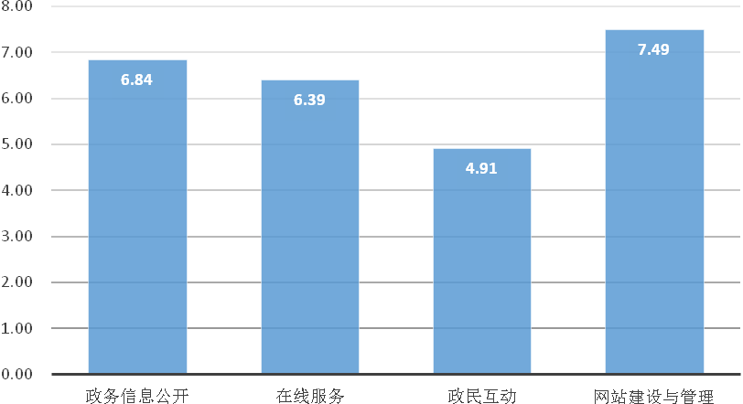
图2 各个一级指标平均得分

在十二个二级指标中（不包括两个加分项指标），平均得分最高是的网站安全指标，达7.70，最低的民意调查平均仅得4.32分以及互动特色3.17分。表明各网站总体上在接受网民监督和吸引民众参与方面还有待加强。而平均得分在6分以下的二级指标占有34％。
图3是二级指标平均得分分布图
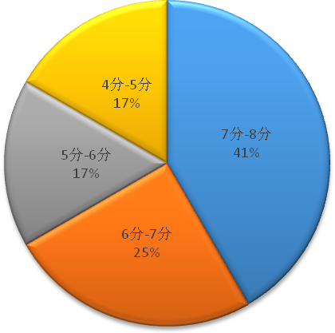
图 3 二级指标平均得分分布图

图4～图7分别是各一级指标下二级指标的平均得分图。
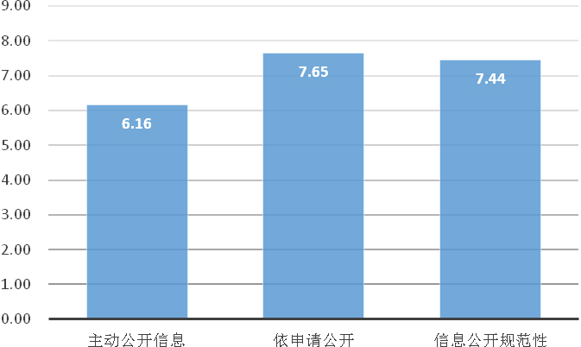
图4 政务信息公开一级指标下二级指标平均得分

通过本次评估显示，多数网站政务信息公开较2010年评估时在内容丰富方面有了明显的提升。
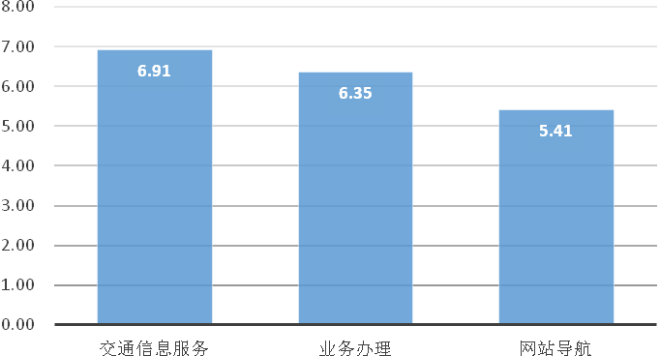
图5 在线服务一级指标下二级指标平均得分

本次评估在线服务指标得分有了较大提高，其中业务办理指标平均得分为6.35，2010年评估与之对应的指标“业务办理”的平均得分只有4.71分。提高的主要原因，一是一些单位大力提升网站在线办理的功能，传统的先进单位如广州、深圳、东莞、珠海、韶关等单位网站业务办理得分较高，二是得益于多数地市政府网站的网上办事大厅建设功能日渐完善，网站若能有效链接至本市办事大厅的交通运输类页面的均能得到相应评分。如云浮、潮州、清远、阳江、江门、中山、梅州、河源、佛山等。这种方式使得全省交通系统网上行政审批业务办理水平有较快的提升，一站式审批大厅也是各地市政府网站的一种发展趋势。
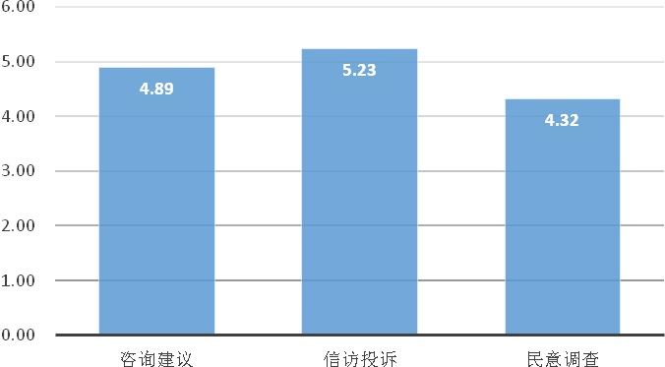
图6 政民互动一级指标下二级指标平均得分

本次评估平均得分最低的三个二级指标均属政民互动一级指标。最低的民意调查得分平均仅4.32。说明各网站总体上在接受网民监督和吸引民众参与方面还有待加强。在网络问政正日益成为政府联系群众的主要渠道时，对政府网站的政民互动功能的建设将会提出更高的要求。各单位应加强重视，加大力度提高政民互动建设水平。
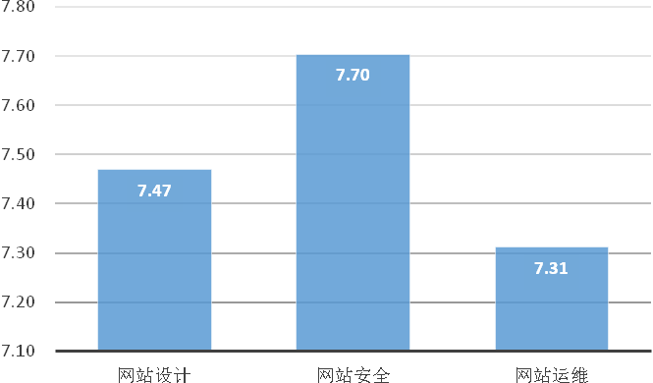
图7 网站建设与管理一级指标下二级指标平均得分

网站建设与管理主要考察网站在网站设计和制度建设方面的工作水平。在十二个二级指标中（不包含加分项指标），平均得分最高的是网站安全指标，达7.70，主要原因主要原因一是各单位重视网站的安全问题，有较完善的安全措施，二是使用本市统一管理网站安全的均认为有较完善的安全措施。
从以上平均得分来看，可以得出以下结论：
1、网站硬件建设好于软件建设。一级指标中平均得分最高的是网站建设与管理指标，达7.49，而其他三个一级指标平均得分仅为6.84、6.39和4.91。
3、单向信息发布好于双向互动。在线服务和政民互动是本次评估两个强调互动的一级指标，只有6.39和4.91。

2.2 加分项指标平均得分
本次评估设计了两个加分项指标，分布于政民互动和网站建设与管理这两个一级指标中， 图8是加分项指标的平均得分柱形图。
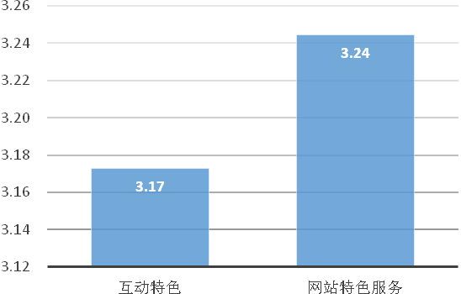
图 8 加分项指标平均得分图

三、二局二站总体得分分析
二局二站网站总体得分情况如表6。
表6 二局二站网站评估得分表
一级指标 | 权重 | 省公路局 | 省航道局 | 省质监站 | 省造价站 | 平均分
（政务）信息公开 | 35 | 4.62 | 5.72 | 5.34 | 7.85 | 5.88
在线服务 | 30 | 6.22 | 7.31 | 5.63 | 6.56 | 6.43
政民互动(互动沟通) | 20 | 3.92 | 4.86 | 3.17 | 3.35 | 3.82
网站建设与管理 | 15 | 8.55 | 8.92 | 8.17 | 8.60 | 8.56
网站总分 |  | 5.55 | 6.51 | 5.41 | 6.69 | 6.04
加分项 |  | 2.40 | 4.18 | 0.68 | 0.60 | 1.96

总的来说，近两年来，四个单位在在线服务和网站建设与管理这两个方面有明显提升，但政民互动得分不高，2012年各被评单位的得分与2010年相差不大，总体持平。

表7是2012评估和2010评估得分对比情况。
表7 2012二局二站评估与2010评估对比表
一级指标 | 评估年度 | 得分对比 | 省公路局 | 省航道局 | 省质监站 | 省造价站 | 平均分
（政务）信息公开 | 2010年 | 权重 | 45 | 45 | 45 | 45
（政务）信息公开 | 2010年 | 得分 | 6.25 | 6.14 | 4.28 | 7.54 | 6.05
（政务）信息公开 | 2012年 | 权重 | 35 | 35 | 35 | 35
（政务）信息公开 | 2012年 | 得分 | 4.62 | 5.72 | 5.34 | 7.85 | 5.88
在线服务 | 2010年 | 权重 | 30 | 30 | 30 | 30
在线服务 | 2010年 | 得分 | 4.20 | 6.47 | 5.39 | 4.90 | 5.24
在线服务 | 2012年 | 权重 | 30 | 30 | 30 | 30
在线服务 | 2012年 | 得分 | 6.22 | 7.31 | 5.63 | 6.56 | 6.43
政民互动(互动沟通) | 2010年 | 权重 | 15 | 15 | 15 | 15
政民互动(互动沟通) | 2010年 | 得分 | 5.35 | 7.32 | 5.53 | 6.74 | 6.24
政民互动(互动沟通) | 2012年 | 权重 | 20 | 20 | 20 | 20
政民互动(互动沟通) | 2012年 | 得分 | 3.92 | 4.86 | 3.17 | 3.35 | 3.82
网站建设与管理 | 2010年 | 权重 | 10 | 10 | 10 | 10
网站建设与管理 | 2010年 | 得分 | 7.26 | 7.40 | 7.66 | 7.22 | 7.39
网站建设与管理 | 2012年 | 权重 | 15 | 15 | 15 | 15
网站建设与管理 | 2012年 | 得分 | 8.55 | 8.92 | 8.17 | 8.60 | 8.56
网站总分 | 2010年 |  | 5.59 | 6.55 | 5.14 | 6.58 | 5.97
网站总分 | 2012年 |  | 5.55 | 6.51 | 5.41 | 6.69 | 6.04
加分项 | 2010年 |  | 1.04 | 1.34 | 0.95 | 1.18 | 1.13
加分项 | 2012年 |  | 2.40 | 4.18 | 0.68 | 0.60 | 1.96

在信息公开方面，四个单位政务和业务基本信息都比较清晰、完整，本部门领域各类事项都有一定程度的公开。相比之下，造价站的信息发布最为及时和完备，公路局则在发布日常管理信息方面仍显不足，信息公开的力度和及时度较差。
在线服务方面，比起两年前，四个单位都有不同程度的改善，特别是拥有行政审批业务的公路局和航道局，对行政审批事项，都能提供在线申报、在线办理，以及按受理号查询受理情况和办理结果等服务，充分利用互联网来完成政府职能。造价站的改善幅度也较大，能充分利用网络手段加快服务的提供。质监站则保持比较稳定的状态。
政民互动方面，航道局做的最好，提供完整的邮箱，能在线填写咨询和投诉内容，还可查以往的咨询建议和信访投诉。质监站和造价站提供了邮箱，公路局则能链接到广东省行政效能投诉网，四个单位基本都建立了咨询和投诉的渠道。但四个单位都不重视该渠道的质效，未回应测试邮件，网上调查开展的次数很少，内容欠丰富，也缺乏根据用户对象进行分类的导航服务和根据主题设置场景服务，互动沟通的广度和频度还应加强。
各单位的网站页面布局都比较合理，提供了多项方便用户访问的功能。网站管理都有明确的信息发布和维护管理制度，具备一定的网站安全管理和应急措施。
各单位具体得分情况见各网站具体得分和评语（II类网站）。

